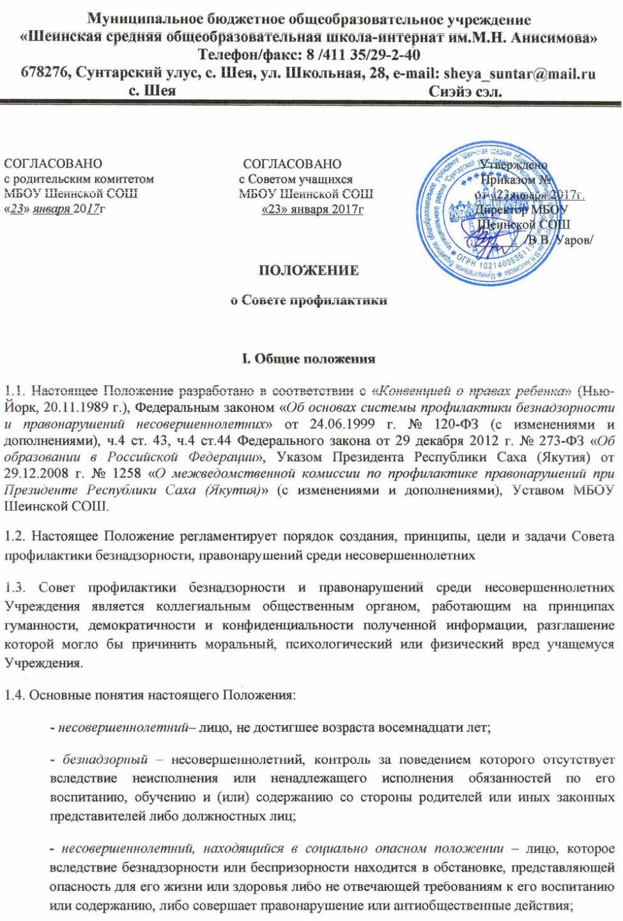

- *антиобщественные действия*– действия несовершеннолетнего, выражающиеся в систематическом употреблении наркотических средств, психотропных и (или) одурманивающих веществ, алкогольной и спиртосодержащей продукции, пива и напитков, изготавливаемых на его основе, занятии проституцией, бродяжничеством или попрошайничеством, а также иные действия, нарушающие права и законные интересы других лиц;

- *семья, находящаяся в социально опасном положении* – семья, имеющая детей, находящихся в социально опасном положении, а также семья, где родители или иные законные представители несовершеннолетних не исполняют своих обязанностей по их воспитанию, обучению и (или) со- держанию и (или) отрицательно влияют на их поведение либо жестоко обращаются с ними;

*- индивидуальная профилактическая работа* – деятельность по своевременному выявлению несовершеннолетних и семей, находящихся в социально опасном положении, а также по их социально-педагогической реабилитации и (или) предупреждению совершения ими правонарушений и антиобщественных действий;

*- профилактика безнадзорности и правонарушений несовершеннолетних* – система социальных, правовых, педагогических и иных мер, направленных на выявление и устранение причин и условий, способствующих безнадзорности, беспризорности, правонарушениям и антиобщественным действиям несовершеннолетних, осуществляемых в совокупности с индивидуальной профилактической работой с несовершеннолетними и семьями, находящимися в социально опасном положении.

**II. Цели и задачи Совета профилактики**

2.1. Основная цель – организация и осуществление профилактики безнадзорности и правонарушений среди учащихся Учреждения, защита прав учащихся, оказание помощи учащимся, находящимся в социально опасном положении.

2.2. Задачи:

- выявление и устранение причин и условий, способствующих совершению пропусков уроков без уважительной причины, предупреждение детской безнадзорности и беспризорности;

- индивидуальная профилактическая работа с учащимися по предупреждению ими правонарушений или антиобщественных действий;

- обеспечение защиты прав и законных интересов несовершеннолетних;

- социально-педагогическая реабилитация несовершеннолетних «группы риска», учащихся, находящихся в социально опасном положении;

- оказание психолого-социально-педагогической помощи семье несовершеннолетнего;

- социально-педагогическая реабилитация семей, находящихся в трудной жизненной ситуации, в трудном социально-опасном положении;

- формирование законопослушного поведения и здорового образа жизни учащихся Учреждения.

**III. Функции Совета профилактики**

3.1. Совет профилактики:

- анализирует реализацию Программы духовно-нравственного воспитания в части проведения воспитательной работы классных руководителей, психолого-педагогической службы, администрации по профилактике безнадзорности и правонарушений учащихся;

- рассматривает вопросы о работе социально-психологической службы по оказанию помощи несовершеннолетним, их семьям и семьям, находящимся в трудной жизненной ситуации, в трудном социально-опасном положении;

- изучает уровень правонарушений среди учащихся;

- выявляет учащихся с девиантным поведением;

- заслушивает администрацию, классных руководителей, представителей Совета учащихся и Совета родителей (законных представителей) о проводимой работе по профилактике правонарушений;

- согласовывает план работы Совета профилактики с правоохранительными органами по вопросам, отнесенным к ведению Комиссии;

- принимает меры по укреплению координации взаимодействия всех общественных структур по вопросам профилактики безнадзорности и правонарушений среди учащихся;

- разрабатывает предложения, проекты решений по повышению эффективности профилактической работы, устранению причин и условий, способствующих совершению правонарушений,и вносит на рассмотрение Педагогического совета;

- организует и оказывает помощь классным руководителям по вопросам профилактики правонарушений;

- обобщает и распространяет опыт работы классных руководителей по профилактике правонарушений;

- осуществляет взаимодействие с иными участниками сетевого взаимодействия по вопросам профилактики безнадзорности и правонарушений среди учащихся;

- иные функции для решения основных задач профилактики безнадзорности и правонарушений среди учащихся.

**IV. Порядок создания Совета профилактики**

4.1. В состав Совета профилактики входят: заместитель директора по воспитательной работе, уполномоченный по защите прав детства, социальный педагог, педагог-психолог, медицинский работник, представители родителей (законных представителей),инспектор по делам несовершеннолетних, представитель Управляющего совета.

4.2. Сформированный состав Совета профилактики утверждается приказом директора. Срок полномочий Совета профилактики составляет три года. Комиссия подотчетна директору Учреждения.

4.3. Члены Совета профилактики осуществляют свою деятельность на безвозмездной основе.

4.4. Досрочное прекращение полномочий члена Совета профилактики осуществляется:

- на основании личного заявления члена Совета профилактики об исключении из его состава;

- по требованию не менее 2/3 членов Совета профилактики, выраженному в письменной форме;

4.5. В случае досрочного прекращения полномочий члена Совета профилактики в ее состав избирается новый представитель.

**V. Организация работы Комиссии**

5.1. Председателем Совета профилактики является заместитель директора по ВР.

5.2. Члены Совета профилактики из своего состава избирают секретаря.

5.3. План работы Совета профилактики обсуждается на первом заседании, утверждается директором школы. В течение учебного года по мере необходимости в план вносятся коррективы. Совет профилактики осуществляет непосредственную деятельность по профилактике правонарушений:

- рассматривает персональные дела учащихся, которые нарушили Устав и Правила поведения учащихся;

- в случае необходимости дает рекомендации родителям (законным представителям) по вопросам консультации социального педагога, педагога-психолога Учреждения;

- осуществляет постановку и снятие учащегося с внутришкольного контроля;

-вовлекает учащихся, состоящих на внутреннем и внешнем контроле, в проведение коллективных творческих дел, проектов, в дополнительную деятельность, летнюю оздоровительную кампанию;

- осуществляет профилактическую работу с неблагополучными семьями;

- заслушивает на своих заседаниях отчеты отдельных классных руководителей, педагогических работников, других специалистов, привлеченных к проведению индивидуальной профилактической работы, о состоянии данной работы;

- информирует директора о состоянии проводимой работы с учащимися, исполнительской дисциплины привлеченных педагогических работников;

- определяет план индивидуальной профилактической работы с учащимся.

5.3. Заседание Совета профилактики проводятся не реже одного раза в два месяца, в исключительных случаях созывается внеочередное заседание Совета профилактики. К исключительным случаям относятся чрезвычайные ситуации, требующие безотлагательного решения Совета профилактики по её функционалу.

5.4. Персональные дела учащихся рассматриваются только в присутствии родителей (законных представителей) и в присутствии классного руководителя учащегося.

5.5. Комиссия осуществляет постоянное взаимодействие с Комиссией по делам несовершеннолетних и защите их прав детей районной администрацией Сунтарского улуса (района) заинтересованными ведомствами, общественными организациями, проводящими профилактическую воспитательную работу.

**VI. Основания проведения индивидуальной профилактической работы**

**и постановки на внутришкольный учет**

6.1. Совет профилактики проводит индивидуальную профилактическую работу с учащимися:

- употребляющими наркотические средства или психотропные вещества без назначения врача, либо употребляющие одурманивающие вещества, алкогольную и спиртосодержащую продукцию, пиво и напитки, изготавливаемые на его основе;

-пропускающими систематически учебные занятия;

-нарушающими дисциплину в классе, в школе и на ее территории;

-причинившими ущерб жизни и здоровью учащихся, работников;

-причинившими ущерб имуществу школы, имуществу учащихся, работников;

-вносящими дезорганизацию в работу школы;

-совершившими правонарушение, повлекшее применение меры административного взыскания;

-совершившими правонарушение до достижения возраста, с которого наступает административная ответственность;

-совершившими общественно опасное деяние и не подлежащих уголовной ответственности в связи с недостижением возраста, с которого наступает уголовная ответственность;

6.2. Основаниями проведения индивидуальной профилактической работы в отношении несовершеннолетних, их родителей или иных законных представителей являются обстоятельства, если они зафиксированы в следующих документах:

6.2.1. заявление несовершеннолетнего либо его родителей или иных законных представителей об оказании им помощи по вопросам, входящим в компетенцию системы профилактики безнадзорности и правонарушений несовершеннолетних;

6.2.2. постановление Комиссии по делам несовершеннолетних и защите их прав районной администрации с. Сунтар, прокурора, следователя, органа дознания или начальника Управления внутренних дел МВД РС (Я) по Сунтарскому району;

6.2.3. решение Совета профилактики по результатам проведенной проверки жалоб, заявлений или других сообщений.

6.3. Постановка учащихся на внутришкольный контроль в течение учебного года осуществляется на заседаниях Совета профилактики; постановка несовершеннолетнего на внутришкольный контроль осуществляется в присутствии родителей (законных представителей) и учащегося.

6.4. Снятие с внутришкольного контроля производится решением Совета профилактики при наличии положительных результатов индивидуальной профилактической работы на основании характеристики классного руководителя.

**VII. Делопроизводство Совета профилактики:**

7.1. Приказ директора Учреждения о создании Совета профилактики.

7.2. Книга протоколов заседаний Совета профилактики.

7.3. Индивидуальные папки учащихся, состоящих на внутришкольном контроле.

7.4. Входящая/исходящая документация, письма, заявления, ответы по вопросам профилактики безнадзорности и правонарушений учащихся.

7.5. Списки семей, состоящих на внутришкольном учете.

7.6. Списки учащихся состоящих на учете в Комиссии по делам несовершеннолетних и защите их прав районной администрации с. Сунтар;

7.7. План работы Совета профилактики.

**VIII. Обжалование решения Комиссии**

8.1. Решение Совета профилактики может быть обжаловано заявителем в десятидневный срок со дня вручения ему решения Совета профилактики путем обращения к директору или в Комиссию по урегулированию споров участников образовательного процесса Учреждения или в установленном законодательством Российской Федерации порядке.

Положение рассмотрено и принято на педагогическом совете,